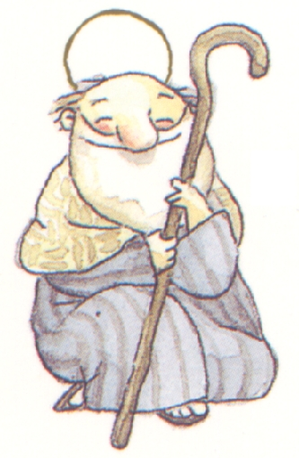
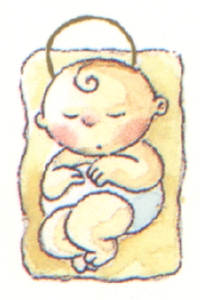
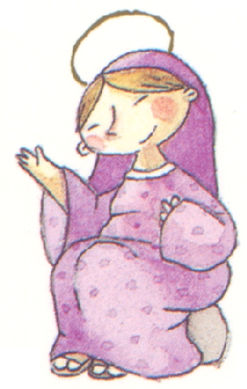

1. PARA ENTRAR EN ONDA  - Hola, compañeros: Buenos días, qué alegría vernos de nuevo en la casa de nuestro Padre Dios.  - Queridos Profesores: nos alegra mucho estar con vosotros en esta Misa de Navidad.  - Qué bonito es estar todos juntos para decirle al Niño Jesús que lo queremos mucho.  - Y también a su madre María. A Ella le pedimos por nuestras madres, para que nos quieran tanto como Ella quiso a Jesús.  - Y yo felicito a San José por el hijo tan bueno que le tocó y le pido que bendiga a nuestros padres para que sean tan responsables como El.  - Pues vamos a celebrar esta misa con cariño y recemos para que todos los niños del mundo tengan una Navidad muy feliz.  2. A LAVAR EL ALMA  - Amigo Jesús, queremos que nos perdones nuestras peleas con los compañeros, las patadas en el juego y las palabrotas que se nos escapan con frecuencia.  TODOS: AMIGO JESÚS, PERDÓNANOS.  - Amigo Jesús, queremos que nos perdones las desobediencias a nuestros padres y abuelos, los caprichos, los enfados y las faltas de respeto.  TODOS: AMIGO JESÚS, PERDÓNANOS.  - Amigo Jesús, te pedimos perdón por estar distraídos en clase, por no hacer caso a los profes, no hacer bien los deberes y no estudiar las lecciones.  TODOS: AMIGO JESÚS, PERDÓNANOS.  3. REZAMOS CON AMOR  - Querido Padre Dios: te damos gracias por habernos dado a Jesús como hermano de todos nosotros. Eres un Padre buenísimo y tu hijo un amigo que nunca falla.  - Querida Madre, María Auxiliadora: en esta Navidad queremos estar cerca de ti y de Jesús, porque eres una Madre cariñosa y tierna y tu hijo el niño más bueno.  - Os pedimos por los niños de Haití y de todo el mundo, para que tengan la Navidad más bonita de su vida. Os lo pedimos con todo nuestro amor. Amén.  5. ORACÍON COMUNITARIA  1. Para que en esta Navidad todos los niños del mundo se alegren con el nacimiento de Jesús y no les falte el cariño y el amor que El nos trajo. Roguemos al Señor.  2. Para que escuchemos a nuestro Padre Dios y le abramos las puertas de nuestros corazones a su Hijo Jesús, no sólo en Navidad sino todo el año. Roguemos al Señor.  3. Para que aprendamos de María y de José a ser humildes y sencillos y a tratar con cariño a nuestros compañeros y amigos. Roguemos la Señor.  4. Por los niños de Haití. Para que se sientan queridos por nosotros en estas fiestas de Navidad y no pasen más hambre. Roguemos al Señor.  5. Para que celebremos estas fiestas con la presencia de Jesús en nuestras familias, queriéndonos y respetándonos todos. Roguemos al Señor.  6. Por nuestros profes para que sigan enseñándonos a vivir como Jesús quiso, queriendo a todos como hermanos. Roguemos al Señor.  6. OFRENDAS  1. FOTOS CON LOS NIÑOS DE HAITÍ  Te presentamos, Señor, estas fotos de los niños de Haití. Les hemos ayudado un poco. Que haya mucha gente generosa en el mundo para ayudar a tantos niños que pasan hambre hasta en Navidad.  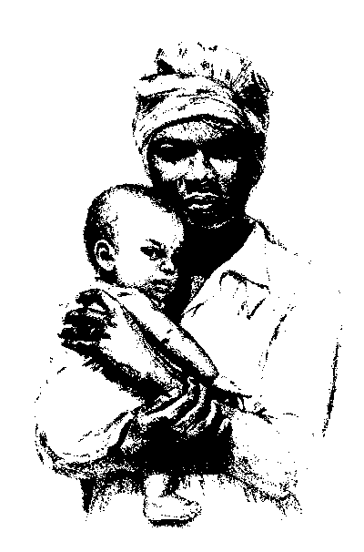 | - ESCUCHAMOS LA PALABRA CON EL CORAZÓN  NARRADOR:  En la ciudad de Roma, el Emperador Augusto, que era muy gastador, quería más dinero y dijo:  AUGUSTO:  Quiero asegurarme de que todos los ciudadanos de Roma paguen los impuestos, también los de Israel. Así que vayan todos a su ciudad de origen, para el censo.  NARRADOR:  Entonces José, el hombre bueno, le dijo a su mujer:  JOSÉ:  María, lo siento por ti, pero tenemos que viajar a Belén para poner nuestros nombres en la lista del Emperador.  NARRADOR:  María miró a José con ternura, pero con pena y le dijo:  MARÍA:  No te preocupes, José: Dios nos protegerá por el camino y nos ayudará para que todo salga bien. Tú prepara las cosas y el burrito para viajar enseguida.  NARRADOR:  Cuando llegaron a Belén, la ciudad estaba llena de gente. No había ni una habitación vacía. Hasta la posada estaba llena.  ¡Qué problema!  El niño estaba a punto de nacer y no se les abría ni una puerta. José se fue hacia las afueras de la ciudad y sólo encontró un sitio donde guardaban los animales.  Y allí nació el niño. ¡Pobrecito!  Le pusieron el nombre de Jesús, que significa: Dios es la salvación, porque así se lo había dicho el ángel.  José salió y se puso a llorar, pero vio que unos pastores venían corriendo. Traían pan, leche y ropa para abrigar al niño. A José le trajeron también un buen queso y una botellita de vino.  Uno de los pastores le dijo:  PASTOR:  Se nos apareció un ángel, todo lleno de luz y nos dijo que aquí estaba nuestro Rey, el prometido por Dios a su pueblo. Por eso venimos con regalos a adorarlo.  NARRADOR:  Enseguida el lugar se llenó con las voces de los ángeles que cantaban: Gloria a Dios en el cielo y paz a las personas que Dios ama.  Los pastores volvieron contentos por las calles y la gente de Belén los oyó pasar porque iban cantando lo que oyeron a los ángeles: el primer villancico.  7. ORACIÓN FINAL  - Amigo Jesús: gracias por esta misa, por este encuentro contigo que es un encuentro de amigos. Gracias por visitarnos un año más en nuestro colegio: que estés siempre con nosotros y que nosotros no nos separemos de ti.  - Gracias por visitar también nuestras familias. Queremos que el mejor nacimiento sea el amor entre padres e hijos, entre hermanos, entre todos los familiares. Ahí estarás siempre contento y feliz.  - Y gracias por visitar nuestra ciudad. Parece que hay algunos madrileños que ya no te quieren mucho. Pero no te preocupes, que aquí estamos nosotros para acompañarte siempre.  Tranquilo, que no se nos olvidaba: que tengas un feliz cumpleaños. A ver, Roberto, cantamos el cumpleaños feliz.  